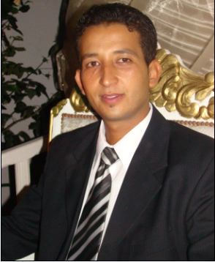

***Curriculum Vitae***

**Maitrise en Journalisme et science de l’information spécialité**

**« Radio »**

**Etat civil  :**

**Nom:** Zairi

**Prenom:** RAMZI

**Date de naissance:** 01/01/1985

**Etas civil :** Marié

**Nationalité:** Tunisienne

**GSM :** (**+**216) 21 19 52 62 **/**99 61 91 39

**Adresse** : Rue Hadi Nouira – Jammel-Monastir

**E-mail**: zairiramzi@gmail.com

**Diplômes :**

* Maitrise en Journalisme et science de l’information spécialité « Radio » 2008
* Baccalauria (Economie & Gestion ) 2003

**F*o*rmation et stages *:***

* De 01/07/2010 – 28/02/2011 : Stage introduction a la vie profesionnel (SIVP) au société de compost l’or vert .
* 02/01/2010 – 28/06/2010 : Stage introduction à la vie profesionnel (SIVP) à International Web Com
* 2010 Creation du portail interwebcom ‘www.nourpress.com’
* Février – mars 2009 : Formation de Creation d’Entreprise et Formation Enterprenariat.
* Novembre - décembre 2009 : stage fin d’étude au radio de jeunesse.
* juin 2008 : Stage de formation au Radio Tunisienne.
* Année Universitair 2007-2008 : création du club future journaliste à l’institut du presse et science de l’information.
* Mars 2007 : stage à la Municipale du Jammel.

**Connaissances en informatiques :**

Excellent traiteur Arabe & Français.

World/ power point / Photoshop /illustrator10/ dream weaver / cool edit pro / sound forge/ technique d’information et de communication/sig et télédétection.

**Compétence  :**

* Humaine :dynamique, sérieus, sens de service, organisé, motivé, responsable, anticipatif***…***
* Technique : technique de communication et de rédaction,Technique Radiophonique (diction, montage , webmaster,webradio…)

**Langues :**

|  |  |  |  |  |  |  |  |
| --- | --- | --- | --- | --- | --- | --- | --- |
| *parlé* | | | | ***écrit*** | | | |
| *faible* | *passable* | *bien* | *excellent* | *faible* | *bien* | *excellent* |  |
|  |  |  | **\*** |  |  | **\*** | *Arabe* |
|  |  | **\*** |  |  | **\*** | *.* | *Français* |
|  | **\*** |  |  |  | **\*** |  | *Anglais* |

**Loisir :**

Sport, Musique, Théâtre, Dessin, Photographie, Internet, Cinéma..